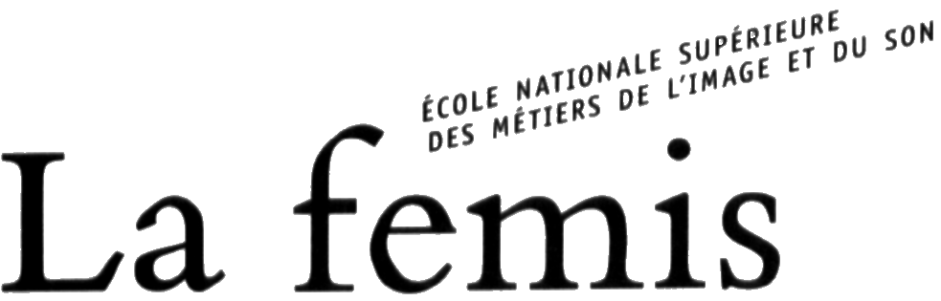

BON DE COMMANDE

- L’assistant réalisateur, V.Othnin-Girard, 1988, 09,91 €
- La script-girl, S.Baudrot, I.Salvini, 1989, 15,10 €
- Leçons de mise en scène, S. M.Eisenstein, V.Nijny, 1989, 10,52 €
- Techniques du scénario, P.Jenn, 1991, 13,73 €
- La 51ème étoile, J-N.Dibie, 1992, 10,52 €
- Initiation à l’image de film, A.Cloquet, 1992, 22,87 €
- Optique et prises de vues, A.Monclin, 1994, 36,59 €
- Le son direct au cinéma, C.Nougaret, S.Chiabaut, 1997, 22,87 €
- Annuaire des anciens étudiants La Fémis /IDHEC, éditions 2013 10,00 €

PARTICIPATION AUX FRAIS DE PORT

1 à 2 ouvrages 1,52 €. 3 à 4 ouvrages 2,29 €.
5 à 7 ouvrages 3,05 €. 8 à 11 ouvrages 3,81 €.

NOM

PRENOM

ADRESSE

CODE POSTAL

A RETOURNER AVEC LE REGLEMENT A :
FEMIS/ENSMIS – Service Editions
6, rue Francoeur, 75018 PARIS
Tel : 01.53.41.21.26
www.femis.fr

